1. Линеарне осцилације молекула (10 поена)

Једначине кретања атома у молекулу су редом:

[0,75п]
[0,75п] ( уведене су ознаке )
[0,75п]

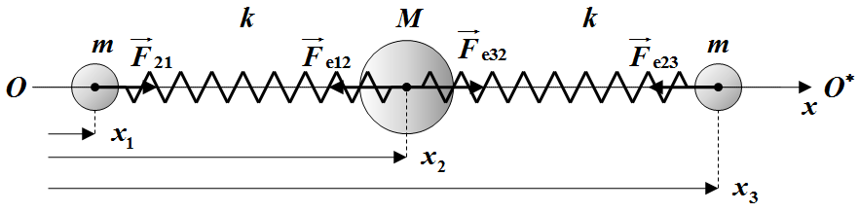 Слика 1.

Решења претходних једначина тражимо у облику , , тако да је:

[0,5п] (1)
[0,5п] (2)
[0,5п] (3)

Дакле добијен је хомогени систем линеарних једначина (једначине (1),(2),(3)) за амплитуде , и који у матричној форми има облик

Претходни хомогени систем линеарних једначина (једначине (1),(2),(3)) има нетривијална решења ако је испуњен услов да је вредност његове детерминанте једнак нули, тј. ако је

[1п] ,

Решавајући претходну једначину добијамо:
тако да су моде осциловања редом [0,5п] [0,5п][0,5п].

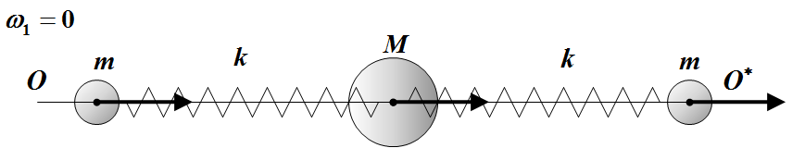
а) Мода
1.
2.
3.
транслација

Тако да је [1п]. Дакле прва мода не представља вибрационо већ транслаторно кретање система као целине.

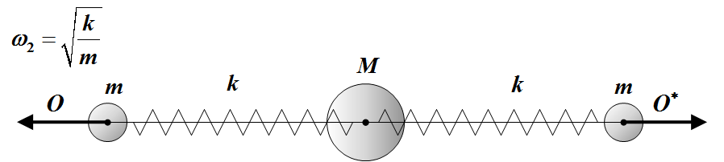
б) Мода тј.
1. [0,5п]
2. [0,5п]
3.
Дакле за дату моду централни атом мирује, остала два атома осцилују у супротним смеровима
(симетрична мода)

ц) Мода
1.
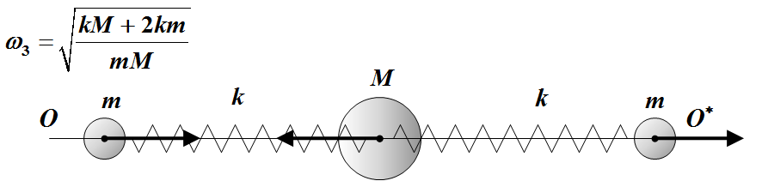
2. [0,5п]
симетрична мода, симетрично истезање[0,25п]
асиметрична мода, асиметрично истезање[0,25]
3. тдј. [0,5п]

Атоми кисеоника осцилују у истим смеровима, једнаким амплитудама, док атом угљеника осцилује у супротном смеру, већом амплитудом, (асиметрична мода).
Може се приметити да је однос , у датој апроксимацији независан од коефицијента еластичности. Ако се узму вредности атомских маса угљеника и кисеоника у последњој једначини добија се да је док је експериментална вредност приближно једнака 1,76. Упрошћеним теоријским моделом добија се резултат који се за око 8% разликује од експерименталног резултата.

АЛТЕРНАТИВНО РЕШЕЊЕ-МАТРИЧНА МЕТОДА.
Укупна кинетичка енергија система је , тако да је матрица кинетичке енергије .
Потенцијална енергија система је тако да је матрица потенцијалне енергије облика .
Својствена једначина је облика , где је тј.
, односно након решавања претходне детерминанте
добијамо једначину
Тако да је и и где је тдј.
. Амплитудни вектори су стога и (сличан поступак као у претходном случају).

2. Два независна проблема (10 поена)

2.1. На слици 2.1 је приказан претпостављени смер кретања тела и приказане су силе које утичу на њихово кретање.
Једначине кретања тела су редом: [0,5п] (1) , [0,5п] (2), [0,5п] (3) , [0,5п] (4), [0,5п] (5).
Како систем почиње кретање из стања мировања, и како не долази до проклизавања између тела и подлоге, добијамо следеће везе између убрзања: [0,5п] (6), [0,5п] (7). Како не долази до проклизавања између нити и дискова, и како је нит неистегљива следи да је [0,5п] (8) тј. (9). Из једначина (1)-(9) добијамо да је убрзање центра масе првог диска једнака [1п] (10) . Из последње неједнакости видимо да смо добро претпоставили смер кретања система. Из претходног је.

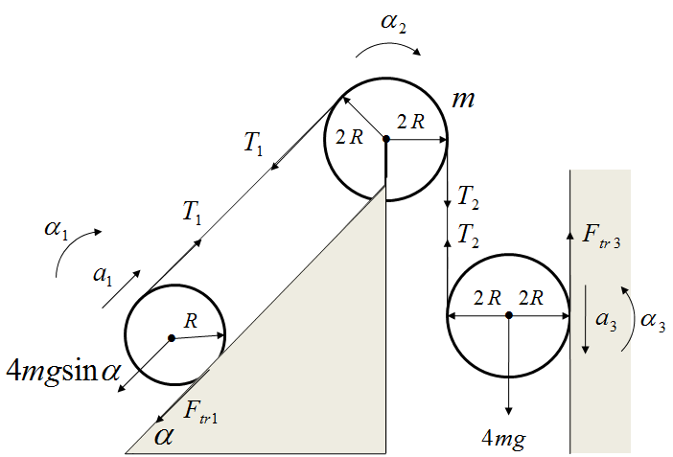Слика 2.1 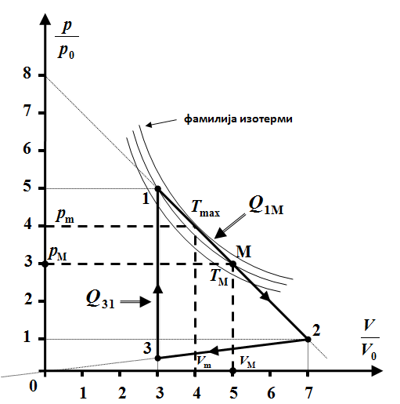Слика 2.2

2.2.
а) У процесу 12 зависност притиска од запремине је облика . Ако искористимо једначину стања идеалног гаса добијамо: (1). Максималну вредност температуре у процесу добијамо из услова , тако да је , [1,25п] и .

б) Ако диференцирамо једначину (1) добијамо (2). Количина топлоте је по дефиницији , тако да ако искористимо релацију (2) добијамо[1,25п] при чему видимо да је ако је тј. .
ц) Дакле гас прима количину топлоте у делу 1-М процеса 12, где је у стању М , и , тдј. [0,5п].

Рад гаса једнак је површини коју ограничава крива циклуса и износи [0,5п].
Температура у стању 1 је једнака . У процесу 2-3 важи тј. тдј. . Тако да је [1п].

Коначно је [0,5п].
Алтернативно решење. ц) [0,25п], [0,25п],[0,25п],[0,25п] тако да је [0,5п] и [0,5п], односно [0,5п]

Задатак 3. Емисивност реалних тела (10 поена)

3.1 Како је [0,25п] (Бозе систем, хемијски потенцијал је једнак нули, тако да је ) примењујући релације дате у тексту задатка следи да је [0,75п]и користећи вредност интеграла добијамо: [0,5п] при томе је

3.2 Користећи димензиону анализу и изражавајући физичке величине преко својих јединица , након сређивања, добијамо [0,25п], тако да је [0,25п], [0,25п], [0,25п] и [0,25п]. Решавајући претходни систем једначина добијамо вредности непознатих коефицијената и они редом износе ,,,, тако да је тј. [0,5п], односно вредност је приближно једнака [0,25п].
У односу на теоријски израчунату вредност упоређујући добијене вредности уочавамо да се димензионом анализом добија приближно 40,7 пута мања вредност.

3.3 Укупна снага емитована са Сунца је . Снага по квадратном метру која пада на површину Земље када је Сунце у зениту (соларна константа) износи [1п].
3.4 Из топлотне равнотеже следи [0,5п]

3.5 Претпостављајући да Сунце обасјава половину тела астронаута , користећи резултат из дела 3.3 (астронаут је на месту које се налази тачно на половини средњег растојања између Сунца и Земље), из равнотеже следи да је [0,5п]. Знак минус означава да се тело астронаута загрева.

3.6 Астронаут емитује снагу , један део (уделом) апсорбује ћебе, док се део (уделом ) рефлектује ка астронауту. Иста ситуација се након тога дешава и са астронаутом са уделом , и процес се наставља. Приликом првог процеса снага која је реапсорбована од стране астронаута износи [0,5п]. Након првог процеса процедура је иста осим што се замени са . Након n-тог процеса је [0,5п], где је .
Из равнотеже следи да је укупна снага којом астронаут зрачи једнака
[0,5п]
тј. ако искористимо релацију , , јер , добијамо [1п]

3.7 У случају , тада је, па је [0,25п] што практично значи да ћебе не утиче на зрачење астронаута. Дакле потребно је да се астронаут умота ћебетом а то је случај када је и тада је [0,25п]. У том случају ћебе мења ефективну емисивност тела за фактор . У случају када је следи да је што значи да тело зрачи са емисивношћу ћебета, и у случају добијамо да тело не губи енергију.

3.8 Узимајући у обзир да је температура унутрашњег зида а спољашњег на температури околине , а да су температуре слојева редом , ако се систем налази у равнотежи тада је , ,..., [0,25п] и [0,25п]. Сабирајући претходне једначине имамо тј. [0,25п], тако да n међуслојева производе ефективну емисивност [0,25п].

3.1. Алтернативно решење. Средњи број попуњености фотона, расподела фотона за различита квантна стања, са импулсом и енергијом је (1). Број мода осциловања за које компоненте таласног вектора које леже у интервалу је (2), тако да је број мода чија вредност таласног вектора лежи у интервалу једнак (3). Ако искористимо релацију , број квантних стања фотона са фреквенцијама у интервалу је тј. пошто је добијамо (4).
Број фотона у интервалу фреквенција је (5).
Спектрална расподела енергија у интервалу фреквенција је (6)
( Ако искористимо релацију последња једначина добија облик )
а) на ниским фреквенцијама ,( ), релација (6) добија облик (7) што представља Рејли-Џинсову формулу. Како у формули не фигурише квантна константа она може да се изведе користећи израз (4) и еквипартициону теорему (сваком „вибрационом степену слободе“ одговара енергија ) тако да је
б) У случају () формула (6) добија облик (8) што представља Винову формулу. Из услова максимума спектралне расподеле енергије , добијамо да је њен максимум за фреквенцију која задовољава релацију .
ц) Ако интегралимо релацију (6) по свим фреквенцијама добијамо:
тако да је

